


张江校区工作简报

张江校区管委会办公室 ［2006］第5期（总第11期） 2006年6月30日
—————————————————————————————————————————————
【重视落实 未雨绸缪 确保假期平稳度过】
为迎接即将到来的暑假，管委会办公室高度重视假前校区、园区安全检查及后勤保障工作：对校区、园区内防盗设施进行了全面的检查，落实安保措施，保证校区、园区的安全稳定；落实防汛防台工作，未雨绸缪。
- 重视园区安全保障
6月19日下午，张江校区学生座谈会在张江校区行政楼211室举行。复旦大学常务副校长张一华、党委副书记陈立民、张江校区管委会办公室主任徐国辉、学工部部长夏科家、张江校区学生生活园区管委会主任黄岸青、张江校区管委会办公室副主任葛海雿、信息学院党委副书记林青及部分学生代表共同出席了会议。会上，张校长和陈书记指出：要重视园区物业和安保服务，及时消除安全隐患，并加强学生的自我保护意识。
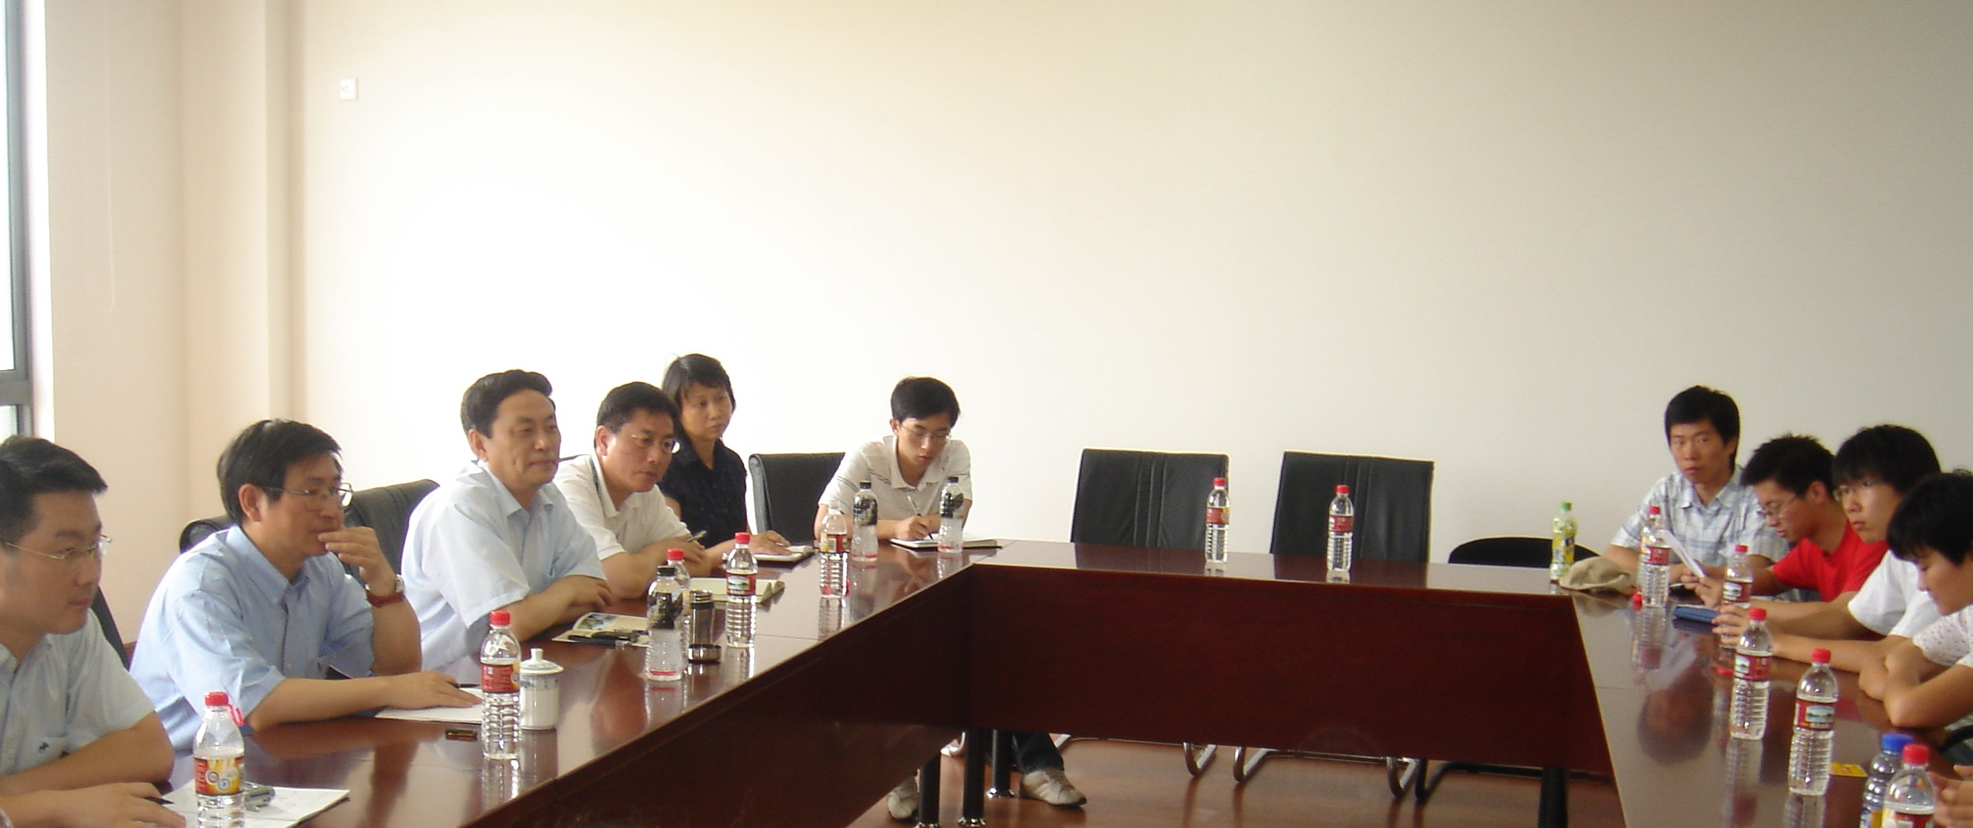
张江校区管委会对园区安全保障问题高度重视：管委会主任张一华在19日上午亲临学生园区查找宿舍安全隐患问题。管委会办公室主任徐国辉在当天的管委会办公室例会上指出：要求园区物业从硬件和软件两方面做好保卫措施，加强值班巡逻，并制定突发事件的应急措施和整改措施，确保学生的财产安全和人身安全，平平安安度过暑假。
7月3 日起，管委会办公室将为张江科教园区的3幢学生宿舍安装防盗门窗。
管委会办公室还对校区内的防盗设施进行了全面地检查，高度重视安保问题，深入落实安保措施，确保度过安全之夏。

- 明确06年防汛防台工作
6月下旬，张江校区管委会办公室落实校区2006年防汛防台工作，设立了防汛防台办公室，并安排人员轮流值班，以便及时处理防汛防台有关事宜。管委会综合保障办公室分管人员组织有关人员对校区内各下水主干管道进行了疏通检查，确保路面排水口不堵塞。此外，还在假期前组织了由使用方、施工方、物业管理方组成的联合巡查，发现问题及时修补，并将赶在汛台到来之前整改完毕。管委会办公室明确职责，落实预案，准备充分，未雨绸缪，以确保假期校区安然度过台风的考验。

【跨越校区献爱心 无限祝福传真情】
6月14日下午，张江校区信息学院学生们自发组织的“你的爱心，他的生命――援助一位等待换肾的贫困学子”募捐活动在张江校区食堂门前举行，为患上尿毒症的本校化学系04级学生小杨献上一份跨越校区的爱心。
14日大雨滂沱，但张江校区食堂门口聚集了越来越多的人，这是校区师生为捐款冒着大雨专程赶来的；有的同学身上没带现金,就当场向其他同学借了100元捐出来；有位研究生当场捐出100元,却不愿留下名字，但他留下的一句话却深深感动了每位在场的学生：“我能理解小杨的理想受到冲击的心情,但在同学们热诚的支持下,相信他能尽快康复。”张江校区管委会办公室的老师们在获悉募捐消息后，非常关心小杨的情况，人人主动慷慨解囊，帮助他渡过难关。张江师生的拳拳爱心也感染了在场的每一位食堂工作人员。他们收入不高，却争着捐款，为远在邯郸校区的学生献上自己一份爱心，他们同样怀着一颗爱复旦、爱复旦人的心。他们的崇高精神获得了师生们的尊敬，也让大家感受到张江校区的团结和凝聚力……雨依然下着，整个募捐活动却洋溢着股股暖流。短短2个小时，张江校区共募捐到4500余元。
笔笔捐款，表达了复旦张江人一颗颗爱心和对未曾谋面的小杨的无限祝福。虽然相隔两个校区，却隔不断两校区间浓浓的情谊。祝愿小杨同学能够早日康复！

【校际交流 来访接待】
6月23日，枫林校区后勤一行13人参观张江校区，并听取张江校区后勤保障管理的情况介绍。
据统计，6月份张江校区共接待访客2批共计20人。
6月11日，管委会办公室部分工作人员在管委会办公室副主任葛海雿带领下前往西北政法大学、西北大学和陕西师范大学学习调研。管委会办公室工作人员就多校区管理模式、校区资源利用和共享、后勤保障社会化问题、运行成本与服务质量等有关议题同3所大学进行了深入的交流和探讨，收益颇丰。此次“走出去”的调研活动吸取了兄弟院校多校区管理的先进经验，开阔了我们的管理视野，便于我们在总结与反思中不断进步。管委会办公室自成立以来，一直高度重视校区管理，不断探索适应多校区管理的模式，重视“以学生为本”，始终树立“服务育人”的观念。

【制作办事流程展板】
6月下旬，管委会办公室根据校机关总支的统一部署制作了12块管委会办公室办事流程展板，并张贴在办公场所的醒目位置。便于到机关办事的校内师生对工作流程和经办人一目了然，也提高了校区管委会办公室的办公效率。
这套办事流程以邯郸校区为主要依据，结合张江校区的特点，经过多次修改斟酌，本着管理科学、改革创新、以人为本和为师生服务的原则制定，使各项工作制度化、规范化。

【学院采风】
- 美国半导体行业协会(SIA)总裁率团访问我校
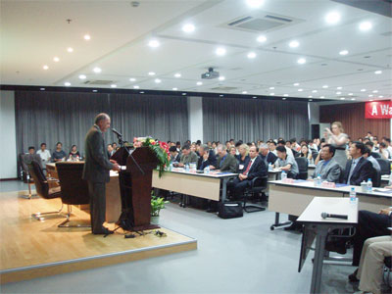
2006年6月19日上午,以总裁George M. Scalise先生为首的美国半导体行业协会代表团（SIA）一行13人访问了我校张江校区，代表团成员还有来自杰尔系统公司、英特尔、国家半导体、德州仪器等全球知名半导体企业代表。此次SIA代表团的来华访问对我国半导体产业发展具有相当意义。
Scalise先生现为美国总统George W. Bush的科学技术顾问委员会委员。

报送：管委会成员、党办、校办、机关各部处、微电子研究院、软件学院、国家微分析研究中心、信息学院

